# 基本查找

基本查找選項允許使用者指定單一關鍵字/字串以在標題欄位、郵件文字和附件中進行搜尋。

使用者可以透過選擇寄件者、收件者、主題、郵件正文、附件名稱和附件文字選項的全部或部分來配置搜尋範圍。如果指定的關鍵字與任何已勾選的欄位匹配，則搜尋成功。

點擊「編輯」下拉式選單，選擇「尋找」選項，配置並開始搜尋。或者，按 CTRL+F 鍵也會顯示搜尋對話方塊。

搜尋對話方塊允許使用者指定搜尋字串、是否匹配整個單字、搜尋是否區分大小寫、配置搜尋範圍、過濾的開始和結束日期、下一個/上一個搜尋方向以及是否突出顯示所有匹配文字的出現。

請注意，下一次搜尋從最舊的電子郵件開始，而上一次搜尋從最新的電子郵件開始。

搜尋邏輯很簡單，即如果在郵件中的任何已檢查欄位中找到搜尋字串，則認為該郵件符合。

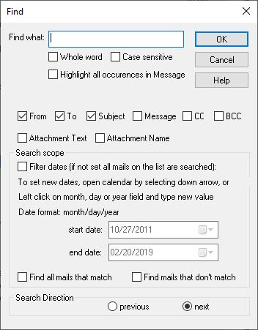

若要重複搜尋以找到下一封符合的郵件，請按一下「編輯」下拉式功能表並選擇「再次尋找」選項，或選擇 F3 鍵。

如果在未事先按「尋找」或 CTRL+F 的情況下選擇「再次尋找」或 F3 鍵，則會向使用者顯示搜尋對話方塊。

## 尋找所有出現選項

使用者可以勾選「尋找所有符合項目」來尋找所有符合的郵件。此模式下不支援自動高亮顯示所有關鍵字匹配項。符合的郵件將顯示在「已找到郵件清單」下，並且對話方塊列中的相應按鈕將高亮顯示。使用者可以左鍵點選「所有郵件」按鈕，將郵件清單切換回「所有郵件」。

當清單啟用時，也可以在「找到的郵件」清單和「使用者選擇的郵件」清單中執行基本查找功能。

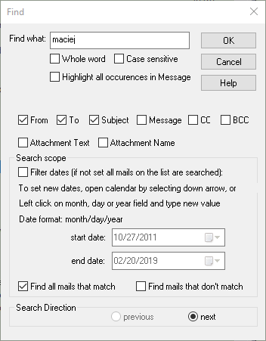

## 尋找不符的郵件選項

使用者可以勾選「尋找不符合的郵件」選項來尋找不符合搜尋條件的郵件。

## 處理特殊的“*”搜尋字串

使用者可以指定單一「*」字元作為搜尋字串來尋找郵件子集，如下所示：

1. 僅透過選取 CC 複選框來尋找具有 CC 標題欄位的郵件。
2. 僅透過選取 BCC 複選框來尋找具有 BCC 標題欄位的郵件。
3. 僅透過選取附件名稱複選框來尋找至少有一個附件的郵件。
4. 僅透過選取其他複選框來符合所有郵件。

請注意，如果未選擇「尋找所有出現次數」選項且未設定「過濾日期」選項，則使用者將遍歷開始日期和結束日期之間的郵件子集。

## 過濾日期

過濾日期選項允許使用者按日期範圍搜尋郵件。預設情況下，開始日期對應於最舊的郵件，結束日期對應於最新的郵件。如果未設定篩選日期選項，則無論開始日期和結束日期值為何，都會搜尋所選清單（「所有郵件」、「尋找郵件」、「使用者選擇的郵件」）上的所有郵件。如果設定了過濾日期選項，使用者可以配置搜尋的開始日期和結束日期。開始日期和結束日期處理取決於所選的郵件清單（「所有郵件」、「查找郵件」、「使用者選擇的郵件」）。在所有郵件清單中，開始日期和結束日期完全由使用者控制，無論使用者執行了其他操作（例如選擇其他清單）。但是，開始日期和結束日期在應用程式重新啟動或使用者選擇新的 mbox 郵件存檔檔案後不會保留。使用者可以在「尋找郵件」或「使用者選擇的郵件」清單中設定開始日期和結束日期，但初始值將設定為預設值。

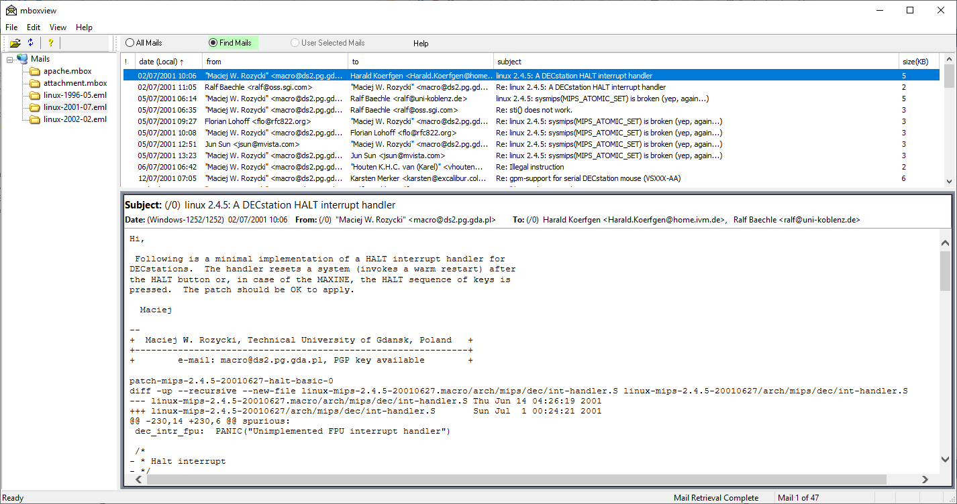

# 進階查找

進階查找選項可讓使用者為每個標題欄位、郵件文字、附件名稱和附件指定不同的關鍵字。

使用者可以透過選擇寄件者、收件者、主題、副本、密送、郵件文字、附件名稱和文字附件選項的全部或部分來配置搜尋範圍。

點擊“編輯”下拉式選單並選擇“尋找進階”選項來配置並開始搜尋。

所選郵件的選單選項中也包含「進階查找」。右鍵單擊郵件，然後選擇“進階查找”選項。在這種情況下，Mbox Viewer 將預先填入「寄件者」、「收件者」和「主題」欄位。

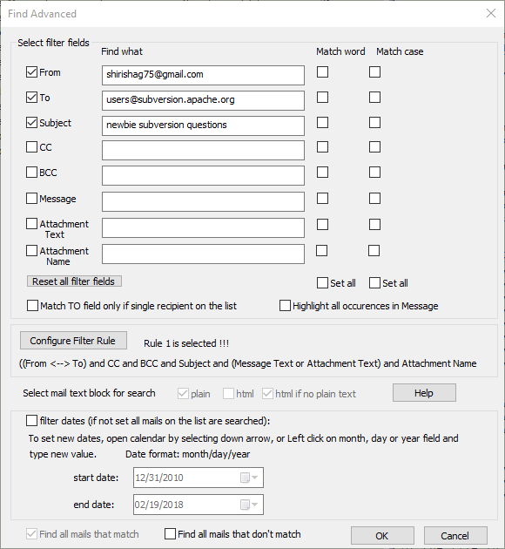

匹配邏輯僅使用已選中的字段，並且除非選中字段，否則搜尋字串（如果存在）將被忽略。

針對最常見的情況，搜尋邏輯已硬編碼。選擇「配置過濾規則」按鈕即可啟動對話框，並選擇其中一項預先配置的過濾規則。

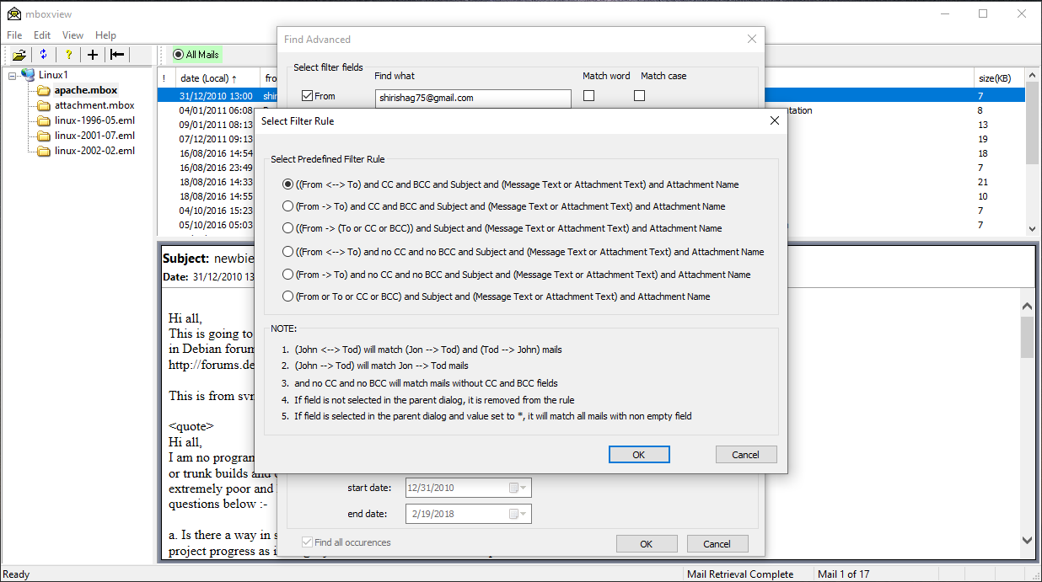

利用使用者選擇的郵件清單可以實現更複雜的搜尋。使用者可以執行多個進階搜索，並將結果合併到使用者選擇的郵件清單中。

## 尋找所有不符合選項的郵件

使用者可以勾選「尋找所有不符合的郵件」選項來尋找不符合搜尋條件的郵件。

## 處理特殊的“*”搜尋字串

使用者可以在任何篩選器欄位中指定單一「*」字元作為搜尋字串，以尋找郵件子集，如下所示：

1. 僅透過選取 CC 複選框來尋找具有 CC 標題欄位的所有郵件。
2. 僅透過選取 BCC 複選框來尋找具有 BCC 標題欄位的所有郵件。
3. 僅透過選取附件名稱複選框來尋找至少有一個附件的所有郵件。
4. 僅透過選取其他複選框來符合所有郵件。

## 過濾日期

基本查找和進階查找的日期過濾處理方式相同。請參閱第1.4章。

# 搜尋可靠性

MBox Viewer 自 1.0.3.40 版本起基於 Unicode 進行搜尋。搜尋字串、郵件頭字段和郵件內容首先會被編碼為 Unicode UTF8 字串。大多數情況下，編碼為 UT8 字串是即時完成的。

比較 Unicode 字串有挑戰，因為同一個字元可能有多種二進位表示。為了解決這個問題，需要先將 Unicode 字串進行規範化，然後才能進行比較。 MBox Viewer 依賴非規範的 C 語言規範化形式。字串規範化並非沒有問題。**為了幫助解決或減少問題，請建立工單並提供盡可能多的詳細信息，以幫助診斷問題。**

## 搜尋單字

也稱為 ISO Latin 1 ）字元集中的以下字元組成的單字，搜尋非常可靠：

「0123456789abcdefghijklmnopqrstuvwxyz_ABCDEFGHIJKLMNOPQRSTUVWXY ZÀÁÂàÆÇÈÉÊËÌÍÎÏÐÑÒÓÔÕØÙÚÛÜÝÞßàáâãäåæçèéêëìíîïðñòóôõöøùúûüýþÿ"

ASCII 和 ISO-8859-1 集中的任何其他字元都被視為單字分隔符號。

由於以下原因，使用其他字元集/語言搜尋單字目前並不可靠：

1. 有些語言沒有單字分隔符

2. 所有 UNICODE 分隔符號的集合非常龐大，目前 MBox Viewer 無法辨識。未來版本可能會增強搜尋功能。

搜尋非由 ASCII 和 ISO-8859-1 字元集組成的電子郵件時，不應設定搜尋單字的選項。